EXTENSIÓN CONTEMPLATIVA INTERNACIONAL
UNIDOS EN ORACIÓN CENTRANTE
El Sermón de la Montaña
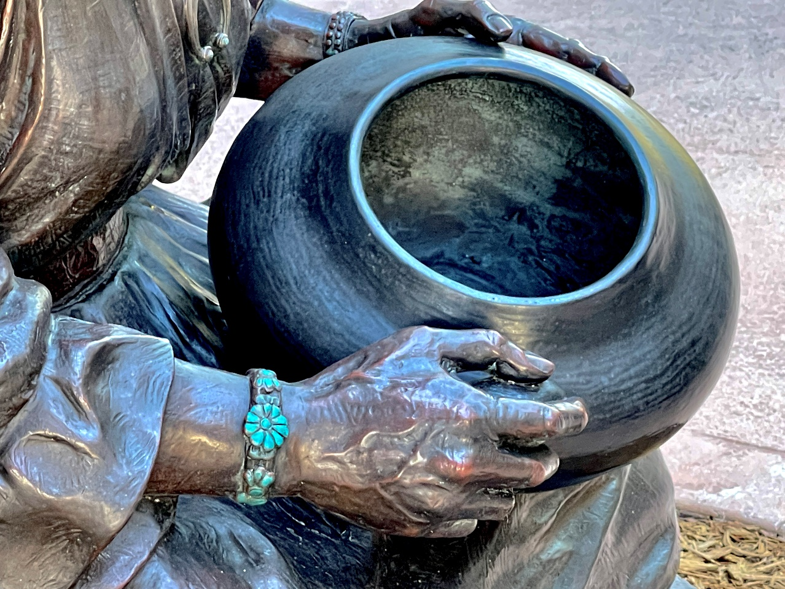

“Amen a sus enemigos; hagan bien a quienes los odian, bendigan a quienes los maldicen, oren por quienes los insultan. Si alguien te pega en la mejilla derecha, ofrécele también la izquierda y si alguien te quita la capa, déjale que se lleve también tu camisa. A cualquiera que te pida algo, dáselo, y al que te quite lo que es tuyo, no se lo reclames. Hagan ustedes con los demás como quieran que los demás hagan con ustedes. Si ustedes aman solamente a quienes los aman, ¿qué hacen de extraordinario? Hasta los pecadores se portan así… Ustedes deben amar a sus enemigos, hacer el bien , y dar prestado sin esperar nada a cambio. Así será grande su recompensa y serán hijos del Dios Altísimo, que también es bondadoso con los desagradecidos y los malos. Sean misericordiosos, como su Padre es misericordioso. “(Lucas 6: 27-36)
“Muchos cristianos, a través de los siglos. han interpretado el Sermón de la Montaña como una serie de máximas quijotescas y poco realistas. Pero es, en realidad, la más realista y práctica de las enseñanzas.” (Terrence J. Rynne)
[La violencia es mimética, imitativa, se contagia: si alguien me golpea, devuelvo el golpe y me convierto en la imagen exacta de mi adversario] . “La Resurrección no es solamente un milagro, una poderosa transgresión de las leyes naturales. Es el signo espectacular de la entrada al mundo de un poder superior al contagio violento.” (René Girard)
“Estamos llamados a amar a todos, sin excepción, pero amar a un opresor no es consentir a que siga siendo así; tampoco es hacerle pensar que lo que hace es aceptable. Al contrario, amarlo bien es buscar de distintas maneras que deje de oprimir, es quitarle ese poder que no sabe utilizar y que lo desfigura como ser humano. Perdonar no quiere decir permitir que sigan pisoteando la propia dignidad y la de los demás…” (Papa Francisco, Fratelli Tutti)
------
Pero siempre sin violencia, sin retaliación… No violencia, no violencia, no violencia, no violencia

“Digo-vos a vós que me ouvis: amai os vossos inimigos, fazei bem aos que vos odeiam, abençoai os que vos maldizem e orai pelos que vos insultam. Ao que te ferir numa face, oferece-lhe também a outra. E ao que te tirar a capa, não impeças de levar também a túnica. Dá a todo o que te pedir; e ao que tomar o que é teu, não reclames. O que quereis que os homens vos façam, fazei-o também a eles. Se amais os que vos amam, que recompensa mereceis? Também os pecadores amam aqueles que os amam. E se fazeis bem aos que vos fazem bem, que recompensa mereceis? Pois o mesmo fazem também os pecadores. Se emprestais àqueles de quem esperais receber, que recompensa mereceis? Também os pecadores emprestam aos pecadores, para receberem outro tanto. Pelo contrário, amai os vossos inimigos, fazei bem e emprestai, sem daí esperar nada. E grande será a vossa recompensa e sereis filhos do Altíssimo, porque ele é bom para com os ingratos e maus. Sede misericordiosos, como também vosso Pai é misericordioso”. ( Lucas 6,27-36)
“Muitos cristãos, ao longo dos séculos interpretaram o Sermão da Montanha como uma série de máximas quixotescas e pouco realistas. Mas é, na realidade, a mais realista e prática dos ensinamentos.” (Terrence J. Rynne)
[A violência é mimética, imitativa e contagiosa: se alguém me bate, eu revido e me torno a imagem exata do meu adversário]. “A Ressurreição não é apenas um milagre, uma poderosa transgressão das leis naturais. É o signo espetacular da entrada no mundo de um poder superior ao contágio violento.” (René Girard).
“Somos chamados a amar a todos, sem exceção, mas amar um opressor não é consentir que ele continue sendo assim ; nem é fazer-lhe pensar que o que faz como opressor é aceitável .Pelo contrário, amá-lo bem é procurar diferentes maneiras que o leve a deixar de oprimir, é tirar-lhe aquele poder que ele não sabe usar e que o desfigura como ser humano. Perdoar não significa permitir que as pessoas continuem pisoteando a própria dignidade e a dos outros…” (Papa Francisco, Fratelli Tutti)
-----
Porém, sempre sem violência, sem retaliação... Não violência, não violência, não violência, não violência.
Cuando incrementé mi contacto con los verdaderos cristianos, pude percibir que el Sermón de la Montaña constituye la totalidad del cristianismo para aquel que anhela llevar una vida cristiana auténtica…Me parece que el cristianismo aún no ha sido completamente vivido, dado que muchos arguyen que el Sermón de la Montaña no se aplica a las cuestiones del mundo y que estaba destinado únicamente a los doce Apóstoles. No comparto esa opinión. Considero que el Sermón de la Montaña carece de significado si no se integra de manera vital en la vida diaria de cada individuo.

Algo que me impactó al principio de mis estudios bíblicos fue una frase que leí: "Busquen primero el reino de Dios y su justicia, y todo lo demás se les dará por añadidura". Mi experiencia me dice que el reino de Dios reside en nuestro interior y que podremos hacerlo una realidad no solo diciendo: “¡Señor, Señor!”, sino cumpliendo Su voluntad y llevando a cabo Su obra. Por tanto, si aguardamos la llegada del reino como algo que proviene de afuera, estaremos profundamente equivocados.
Una persona no violenta debe tener una fe viva en la no violencia. Esto es inalcanzable sin una fe firme en Dios. La persona no violenta no puede hacer nada sin el poder y la gracia de Dios. Sin ellos, no podrá reunir el valor necesario para enfrentar la muerte sin ira, sin miedo y sin deseo de venganza. Esa valentía emana de la creencia en que Dios reside en el corazón de todos y que no debe existir temor alguno ante la presencia de Dios.
Es factible, sin duda, experimentar paz en medio del conflicto, pero esto solo ocurre cuando uno acepta ser crucificado... Vivir a Cristo significa vivir la cruz. Sin ella, la vida se convierte en una muerte viviente. La verdadera felicidad no surge de infligir dolor a los demás, sino de asumir voluntariamente el dolor nosotros mismos.
Mahatma Gandhi

À medida que aumentava o meu contato com os verdadeiros cristãos, pude perceber que o Sermão da Montanha constitui a totalidade do cristianismo para quem deseja levar uma vida cristã autêntica... Parece-me que o cristianismo ainda não foi vivido plenamente, já que muitos argumentam que o Sermão da Montanha não se aplica a questões do mundo e foi destinado exclusivamente aos doze Apóstolos. Eu não compartilho dessa opinião. Acredito que o Sermão da Montanha não tem sentido se não estiver vitalmente integrado na vida diária de cada indivíduo.
Algo que me impressionou no início dos meus estudos bíblicos foi uma frase que li: “Busquem primeiro o reino de Deus e a sua justiça, e tudo o mais vos será acrescentado”. A minha experiência diz-me que o reino de Deus reside em nosso interior e que podemos torná-lo realidade não apenas dizendo: “Senhor, Senhor!”, mas fazendo a Sua vontade e realizando a Sua obra. Portanto, se esperarmos a vinda do reino como algo que vem de fora, estaremos profundamente enganados.
Uma pessoa não violenta deve ter uma fé viva na não violência. Isto é inatingível sem uma fé firme em Deus. A pessoa não violenta não pode fazer nada sem o poder e a graça de Deus. Sem eles, você não será capaz de reunir coragem para enfrentar a morte sem raiva, sem medo e sem desejo de vingança. Essa coragem emana da crença de que Deus reside no coração de todos e que não deve existir temor ante a presença de Deus.
É possível, sem dúvida, experimentar a paz no meio do conflito, mas isso só acontece quando se aceita ser crucificado... Viver Cristo significa viver a cruz. Sem ela, a vida se torna uma morte em vida. A verdadeira felicidade não vem de infligir dor aos outros, mas de assumirmos voluntariamente, nós mesmos, a dor.
Mahatma Gandhi
Mensaje final del Padre Thomas desde su lecho de muerte, Monasterio de San José, Spencer, octubre 12, 2018
Queridos amigos,
En el universo, parece estar emergiendo un momento extraordinario para la civilización. Gracias a los grandes descubrimientos de la ciencia y la espiritualidad, nos encontramos ahora en un lugar esencialmente nuevo y diferente, más que en ningún otro momento de la historia. Es un tiempo cargado de enormes expectativas y posibilidades.
Se nos pide que comencemos, no con los contratos del viejo mundo, ahora que sabemos que no son más que mentiras, sino con lo que sabemos que es la verdad, tal como ha sido comprobada a través del silencio y la ciencia.
Por tanto, hago un llamado a las naciones para que consideren la posibilidad de dar inicio a un nuevo mundo, uno que exista realmente. Este es el momento para manifestar dicho mundo, mostrando amorosa preocupación por los pobres, apreciando con amor las necesidades del mundo y las oportunidades para un desarrollo acelerado. Tenemos que encontrar maneras de hacer que esto realmente suceda.
Hago esta humilde sugerencia: que ahora la fabricación de armas ya no tiene importancia en el mundo; solo obstaculiza su progreso. Esto brindará y ofrecerá al mundo el maravilloso regalo de comenzar, crear, confiar los unos en los otros, perdonarnos los unos a los otros, mostrar compasión y cuidado por los pobres, y poner toda nuestra confianza en el Dios del Cielo y de la Tierra.
Dejo esta esperanza en sus manos y en sus corazones, ya que proviene como una verdadera inspiración del corazón de Dios. ¿Qué puede importarle a Él quién posea esta tierra o aquella, cuando el poder de iniciar la verdadera historia surge de la religión como expresión de la fuente que se ha manifestado durante siglos? El budismo, el hinduismo, el sufismo, las religiones indígenas y el cristianismo, todas las religiones… su esencia es la Unidad.

Mensagem final do Padre Thomas no seu leito de norte, Monastério de São José, Spencer, 12 de Outubro de 2018.

Queridos amigos,
No universo, um momento extraordinário da civilização parece estar chegando até nós. Graças às grandes descobertas da ciência e da espiritualidade, encontramo-nos agora em um lugar essencialmente novo e diferente, mais do que nenhum outro momento da história. É um tempo carregado de enormes expectativas e possibilidades.
Estamos sendo chamados a começar, não com os contratos do velho mundo, agora que sabemos que eles não são mais do que mentiras, mas com o que sabemos que é a verdade, tal como tem sido comprovada por meio do silêncio e da ciência.
Portanto, faço um chamado às nações para que considerem a possibilidade de dar início a um novo mundo, um mundo que exista realmente. Este é o momento para manifestar tal mundo, mostrando amorosa preocupação pelos pobres, apreciando com amor as necessidades do mundo e as oportunidades para um desenvolvimento acelerado. Nós precisamos encontrar maneiras para fazer com que isto realmente aconteça.
Faço esta humilde sugestão: que agora a fabricação de armas já não tenha importância no mundo; apenas cria obstáculo ao seu progresso. Isto permitirá e oferecerá ao mundo o maravilhoso presente de começar, de criar, de confiar uns nos outros, perdoando-nos uns aos outros, de mostrar compaixão e cuidado pelos pobres, e depositar toda nossa confiança no Deus do Céu e da Terra.
Deixo esta esperança em suas mãos e em seus corações, já que provém como real inspiração do coração de Deus. O que pode importar a Ele quem possui esta ou aquela terra, quando o poder de iniciar a verdadeira história surge da religião como expressão da fonte que se manifestou durante séculos? O budismo, o hinduísmo, o sufismo, as religiões indígenas e o cristianismo, todas as religiões... sua essência é a Unidade.
Amém!

